2019-2020山东大学软件学院面向对象设计与分析

ps：今年多了选择题，而且很坑。听去年说写代码的部分是给了大体的框架 只需要把相应的地方填起来就好，今年没给框架，全部自己写。

一、填空

1.继承有八种形式，其中（）和（）构成了继承最理想的方式，（）（）（）（）（）是不好的继承方式，是否支持（）来选择面向对象语言（这个我忘记怎么说的了，我也不知道这是哪个知识点）。

2.多态有哪四种（）（）（）（）。

3.多态变量有哪四种（）（）（）（）。（不记得有学过）

二、简答

1.简述三种内存分配方式

2.优先使用继承还是组合，为什么

三、重载

1.简述编译器匹配步骤

2.

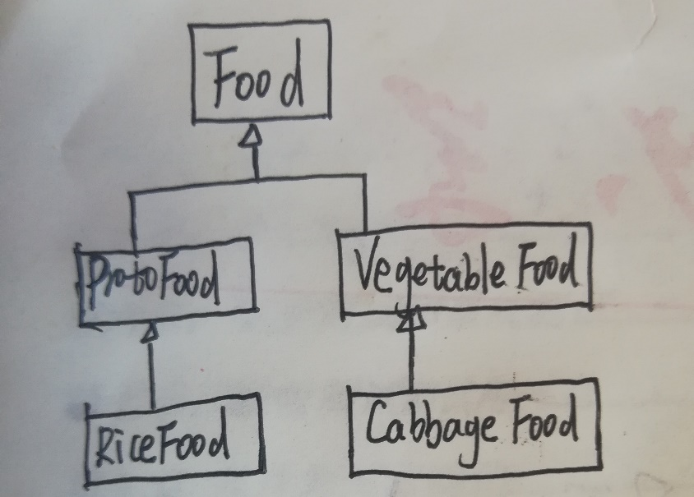

（哪个以P开头的Food忘记怎么拼了，我也不认识那个单词）

有以下方法（我就用首字母代替了）

order（F，V）

order（P，F）

order（P，C）

order（R，V）

有相关的一系列对象，判断一下方法执行哪个，并说明理由

order（aF，aC）

order（aR，aF）

order（aF，aF）

order（aR，aC）

四、写代码。

Sparrow有fly方法，Cat有run方法，这两个类不能改写，不能继承，要求Sparrow和Cat对象可以放到一个列表中，并统一使用move方法。

五、开关控制白炽灯类图如下：

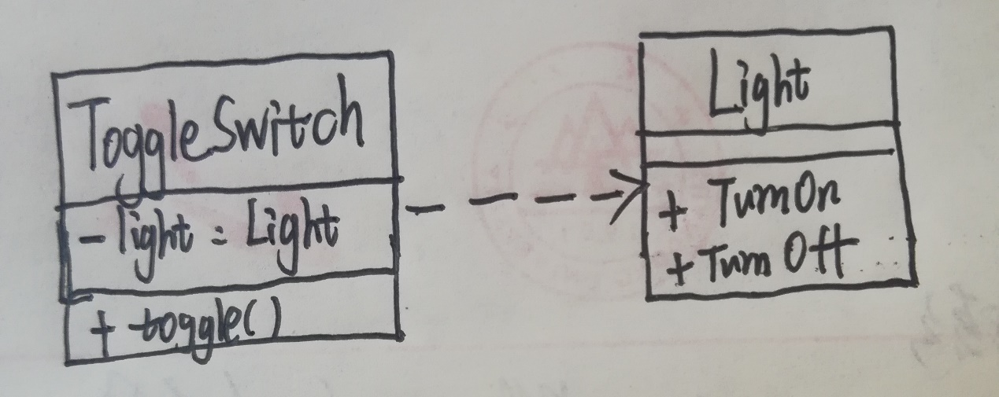

1.开关不仅能控制白炽灯，还能控制日光灯、LED灯等，进行重构。画类图，说明设计优点。

2.再进一步扩展。开关不仅能控制灯，还能控制热水器、空调、电视等，进行重构。画类图，说明设计优点。

六、针对以下场景，选择设计模式、画类图、说明优点。

1.公司要卖不同的房型

2.房屋卖出去，不同经理会收到消息

3.用户买房之后，自己要装修，刷墙、铺地板等

七、电影院售票系统

学生有学生票八折、儿童票价减十、VIP会员减半还有积分制度。

系统可能还会采用更多的策略。

选择设计模式、画类图、写优点、写代码